Lab1系统引导
201300032 肖思远
实验目的
- 在实模式下实现⼀个Hello World程序
- 在保护模式下实现⼀个Hello World程序
- 在保护模式下加载磁盘中的Hello World程序

实验进度
我完成了全部内容

实验结果
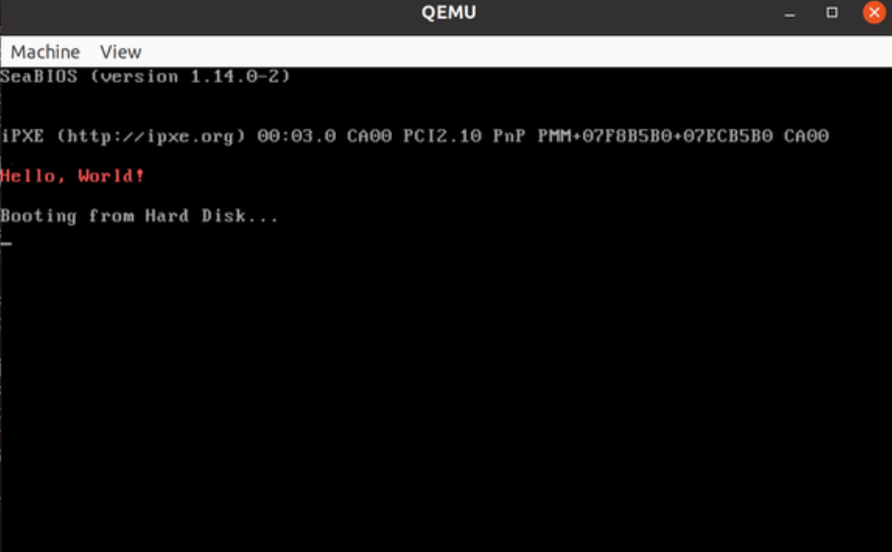

修改代码位置
（由于实验3的基础为实验1，2故这里仅展示实验3）
bootloader/start.s中：
行数 | 功能
11-13 | 启动20总线
19-21 | 设置CR0的PE位（第0位）为1
27-35 | 初始化DS ES FS GS SS 初始化栈顶指针ESP
60-69 | 设置GDT表项

Bootloader/boot.c中：
在bootMain函数中添加内容，可以跳转到地址0x8c00中

实验思考题
- ⼩结标题中各种名词的含义和他们间的关系：
名词：CPU 内存 BIOS 磁盘 主引导区 操作系统
CPU执行的命令需要从内存中获得。在开机的时候，首先跳转到ROM（内存的一部分）中BIOS固件进行开机自检，然后从磁盘中读取MBR（在磁盘的第一扇区）到内存（地址为7c00H处）检查魔数等，执行MBR的启动代码，MBR的启动代码会启动操作系统。上述即这些名词之间的关系。

- 中断向量表是什么？
中断向量表是一个将一系列中断处理和一系列中断请求联系起来的数据结构（来自wiki）。每一个表项（也叫做中断向量），是一个处理（代码）的地址。系统程序必须维护一份中断向量表，当外部事件或异常产生时，用中断号（乘以特定的倍数）作为偏移加上中断表首地址，即得到处理方法的地址，即可以跳转。中断向量（Interrupt vector）是中断服务程序的入口地址，或中断向量表（它是一个中断处理程序地址的数组）的表项。

- 为什么段的⼤⼩最⼤为64KB
8086是16位机，地址由两个16位合成：段地址和偏移地址。偏移地址是16位的话，在一个段的起始到末尾地址相差最多只能相差2的16次方，即64KB。 操作系统为了能向下兼容所以段就设置为64KB。

- genboot.pl其实是⼀个脚本程序，观察genboot.pl，说明它在检查⽂件是否⼤于510字节之 后做了什么，并解释它为什么这么做。
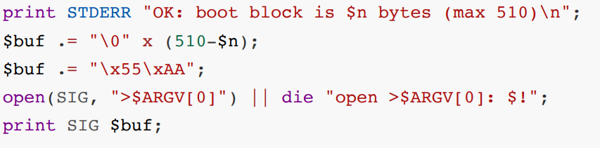

检查文件是否大于510K，如果大于会输出错误并推出，如果不大于会输出是可以的，将510字节剩下部分填充为"\0"（$buf .= “\0”x (510-$n)）,再在末尾加上"\x55\xAA"(此时buf变量共有512字节)，打开SIG文件，并将buf变量内容存入。这么做的原因：构造一个合理的MBR，比如构造魔数等等

- 请简述电脑从加电开始，到OS开始执⾏为⽌，计算机是如何运⾏的。
电脑加电后，BIOS进行跳转到 到ROM进行自检，自检完成加载磁盘第一个盘区的MBR，执行MBR上指令来完成初始化段寄存器，开启保护模式，载入操作系统并跳转等工作。

实验思考
（感谢我的勇于乱改代码的大无畏精神以及改了就忘的坏习惯，为我的实验平添了许多难度花了我三天）在实验中，我遇到了许多的bug，其中有两条我觉得比较值得思考。
- 在app.s加了ret，在Mainboot中到app.s是通过call,在bootloader中的start.s中写为 call Mainboot,然后jmp loop（我的目前知识理论上来说我觉得可行）导致后果如下：
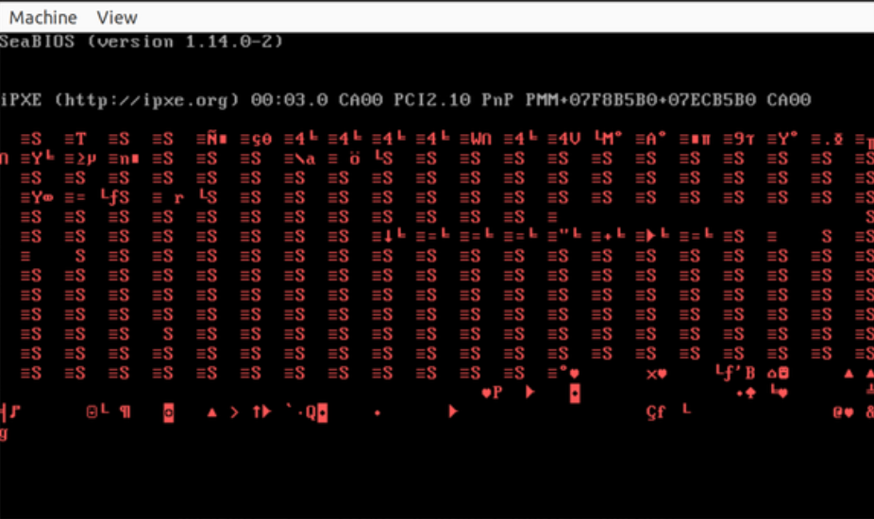
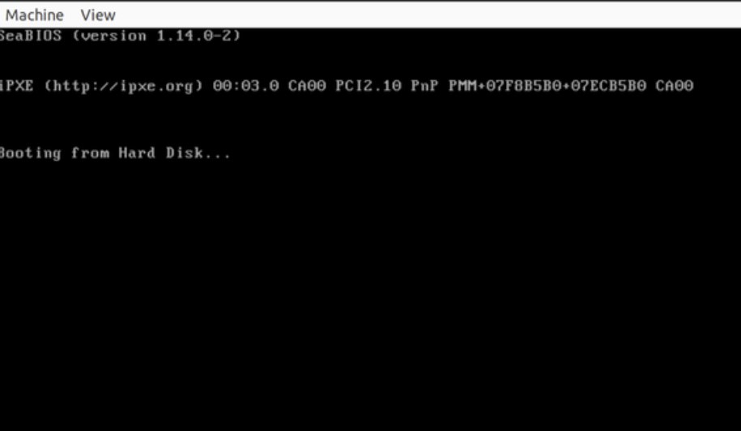

（乱码和载入交替闪烁）
比较费解的是为什么会闪，理论上我没有反复改VGA处的内容..?同样为什么乱码我也分析不出来，以及执行过程。我通过qemu自带的monitor输出EIP发现执行到0xd057(此处不是有效程序的地址)。比较可惜的是我想找到IP的变化过程但是我找不到这样的记录。其实我也非常好奇QEMU的机制，屏幕的显示刷新是如何，希望我学完线程和终端后能有所感悟。

2.callw和calll
之前学的汇编中，似乎只有call。好奇了一下callw和calll的区别之后，在app.s中将calll改为callw,于是得到结果如下：
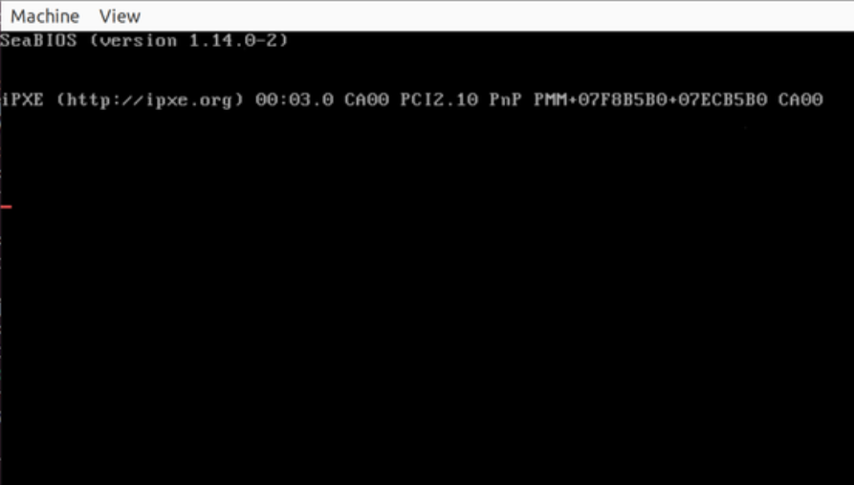
（有红色的输入键但是打不出Hello Word）
最后去查了一下callw等的区别，发现后缀规定的是返回地址的位数，所以在开启保护模式后用callw会导致函数调用结束跳转错误。所以lab1.1的实模式需要用callw,在开启保护模式后均用calll

